Фотоотчёт для проведения НОК УОД в образовательной организации
(для ОБЩЕОБРАЗОВАТЕЛЬНЫХ ОРГАНИЗАЦИЙ)
Муниципалитет: | Крыловский район
 | (укажите название района, города)
Образовательная организация: | МБОУ СОШ № 1
 | (укажите сокращённое наименование вашей организации)

Перед началом работы с файлом сохраните его под другим именем: меню «Файл» - «Сохранить как». Имя файла должно иметь формат Фотоотчёт Сокр.название.docx (например, Фотоотчёт МБОУ СОШ 15. docx).
Инструкция по заполнению. В первой колонке таблицы нужно указывать нумерацию фото сквозным порядком. Во втором столбце размещаются фотографии, в третьем столбце указывается номер пункта (пунктов) анкеты оператора, которому соответствует фото. Фото требуется к 43 пунктам анкеты, при этом к одному пункту может быть несколько фото, равно как и одно фото может быть по нескольким пунктам – соответствие фото пунктам анкеты должно быть обязательно отражено в таблице. В таблице ниже перечислены пункты анкеты, к которым необходимы фото. Если на одном фото представлена информация по нескольким пунктам, соответствующие строки таблицы можно объединить, перечислив номера пунктов через запятую в третьем столбце напротив соответствующего фото.
После завершения работы с файлом нужно его сохранить и запаковать в архив. Имя архива должно иметь формат Фотоотчёт Сокр.название.zip или Фотоотчёт Сокр.название.rar или Фотоотчёт Сокр.название.7z (в зависимости от архиватора, которым вы пользуетесь). В организацию-оператор нужно отправить заархивированный файл.
Номер фото | Фото (вставить каждую фотографию в отдельную ячейку таблицы) | Пункт(ы) анкеты оператора
 | 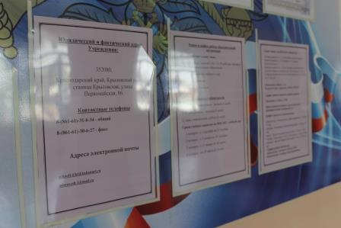 | 1.1.1.1.
 | 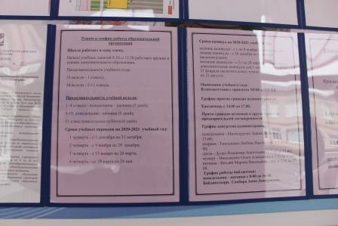 | 1.1.1.2.
 | 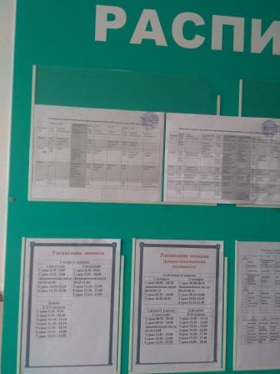 | 1.1.1.2.
 | 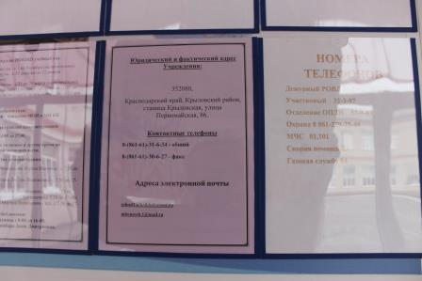 | 1.1.1.3(1),  1.1.1.3(2).
 | 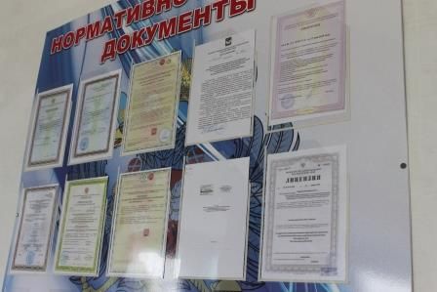 | 1.1.1.5(1).
 |  | 1.1.1.5(1).
 | 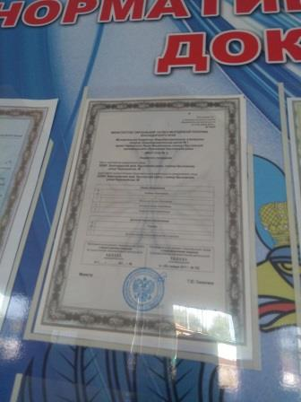 | 1.1.1.5(2).
 | 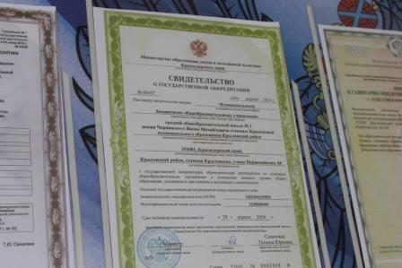 | 1.1.1.6(1).
 | 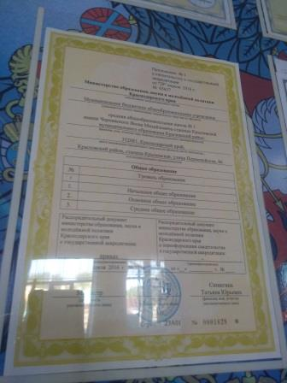 | 1.1.1.6(2).
 |  | 1.1.1.7(1).
 |  | 1.1.1.7(2).
 | 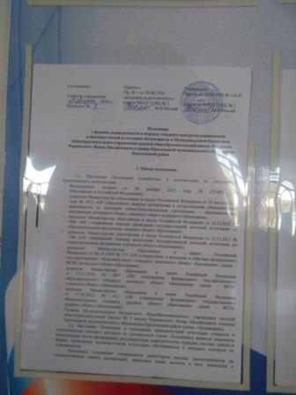 | 1.1.1.7(3).
 |  | 1.1.1.7(4).
 | 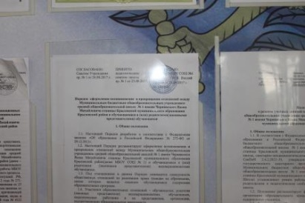 | 1.1.1.7(5).
 |  | 1.1.1.9.
 | 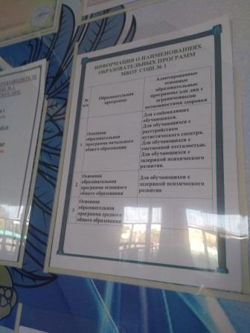 | 1.1.1.10.
 | 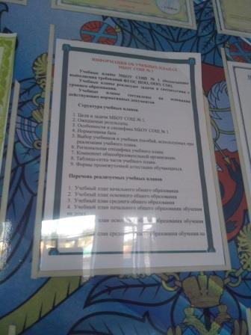 | 1.1.1.11(1).
 | 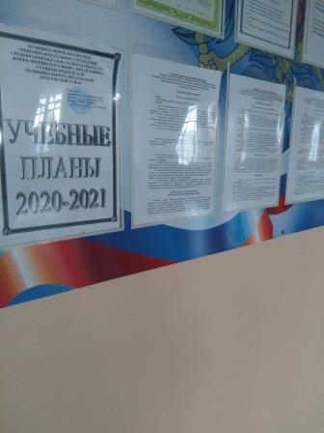 | 1.1.1.11(2).
 | 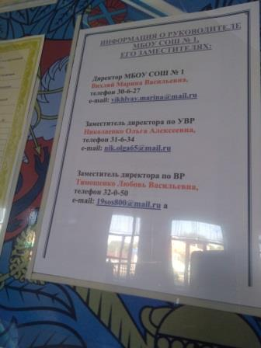 | 1.1.1.12(1), 1.1.1.12(2), 1.1.1.12(3), 1.1.1.12(4), 1.1.1.12(5), 1.1.1.12(6)
 | 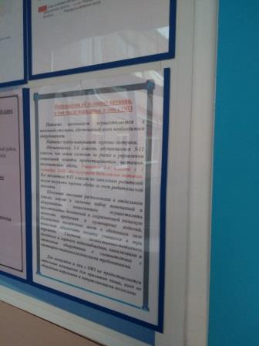 | 1.1.1.13.
 | 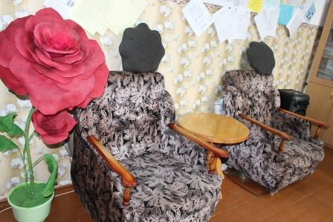 | 2.1.1.1.
 | 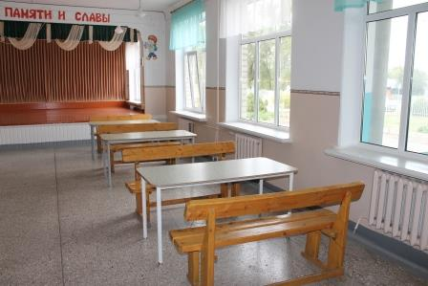 | 2.1.1.1.
 | 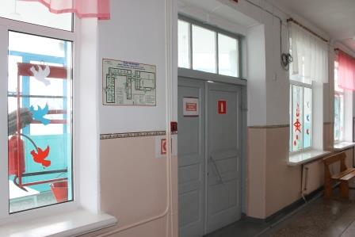 | 2.1.1.2.
 | 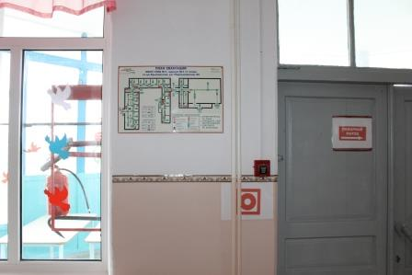 | 2.1.1.2.
 | 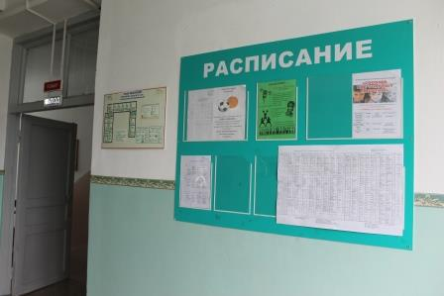 | 2.1.1.2.
 | 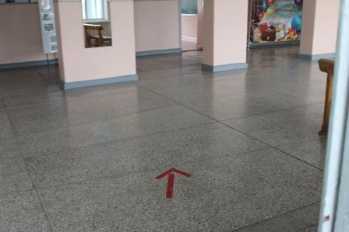 | 2.1.1.2.
 | 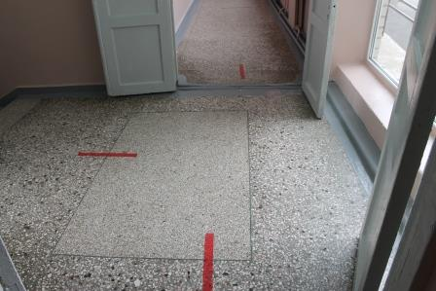 | 2.1.1.2.
 | 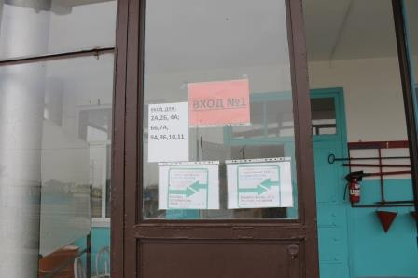 | 2.1.1.2.
 | 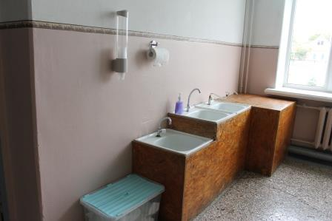 | 2.1.1.3.
 | 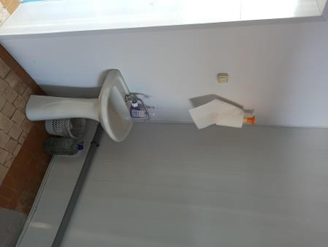 | 2.1.1.4.
 | 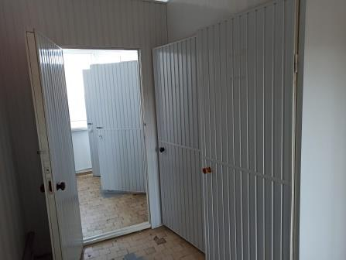 | 2.1.1.4.
 | 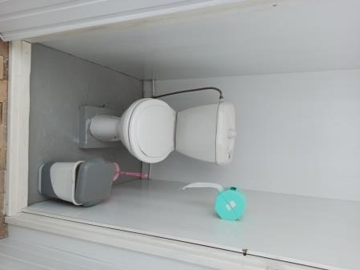 | 2.1.1.4.
 | 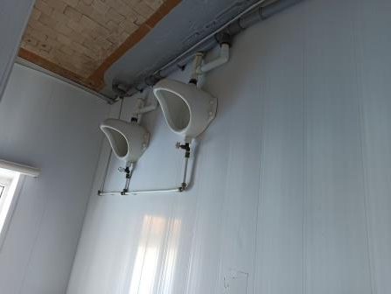 | 2.1.1.4.
 | 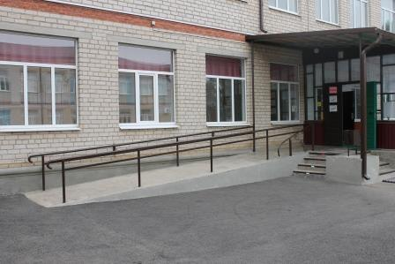 | 3.1.1.1.
 | 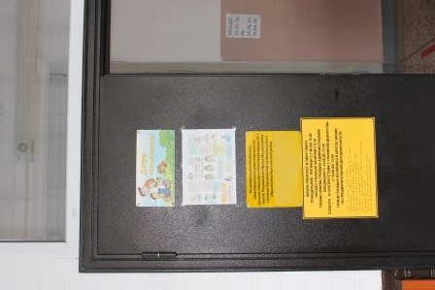 | 3.2.1.2.
 | 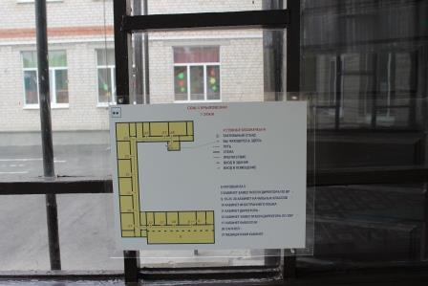 | 3.2.1.2

